Задание 1
Министерство образования и науки Российской Федерации
Федеральное государственное бюджетное образовательное учреждение высшего образования
«Московский государственный технический университет имени Н.Э. Баумана
(национальный исследовательский университет)»
Московский техникум космического приборостроения
Экзаменационная сессия 2010/2019 года
Рассмотрено ПЦК  Протокол № ___  от  «____»__________2019 г.  Председатель  Громова В.Н. /ФИО / | Индивидуальное экзаменационное задание №10  ПМ.01 Контроль и метрологическое обеспечение средств и систем автоматизации.  Специальность: 15.02.07 Автоматизация технологических процессов и производств (по отраслям)  Семестр 6 Группа ТА-61  Студент | Утверждаю  Зам. директора по учебной работе  ___________Н.Н. Ковзель  «____»____________2019 г.

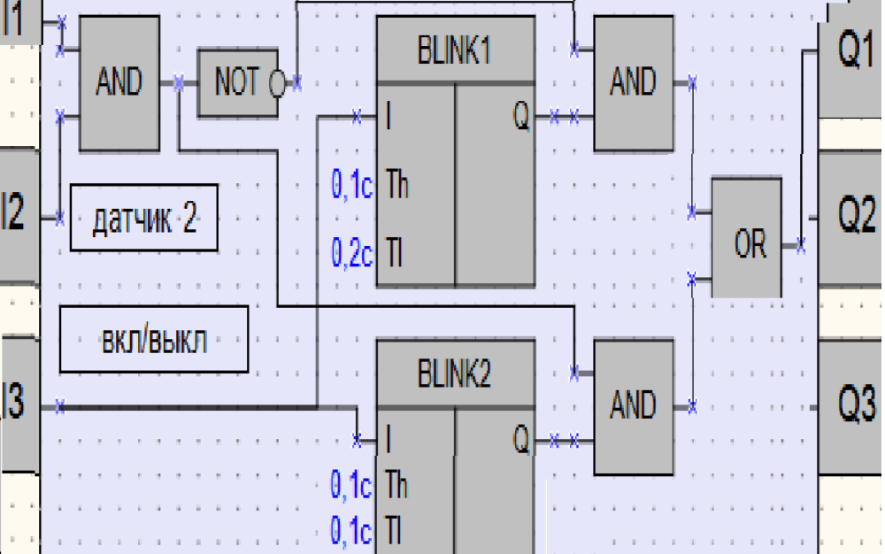
Содержание задания:
Ввести и протестировать схему согласования линий дозирования и упаковки
[Язык FBD (в OWEN LOGIC) ]

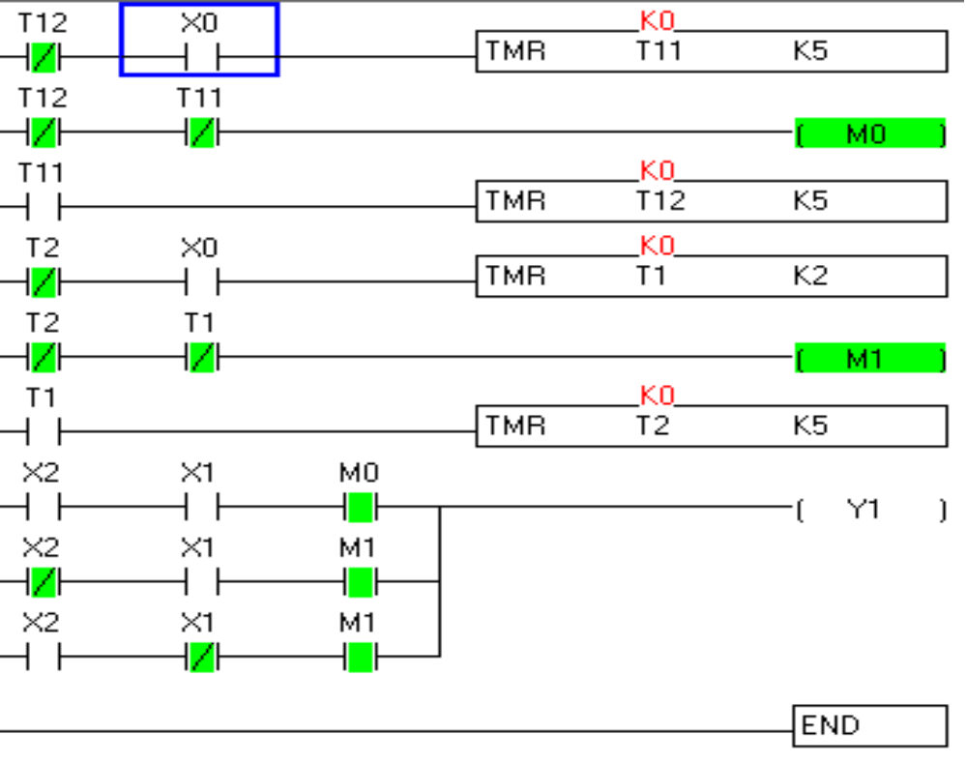
Задание 2

Содержание задания: Ввести и протестировать схему согласования линий дозирования и упаковки
[Язык LD. (в WPLsoft) ]
Задание 3 Содержание задания: Выявить недостатки и ошибки.
Составить функциональную схему. Таблицы сигналов.
Инструкция: Внимательно изучите задание . Вы можете пользоваться во время задания а) конспектом ; б) интернетом.

ИТОГ:  В результате выполнения задания студент выполнил на оценку:  _____________________ |  | Преподаватель:  Храмов А.А,  Подпись /____________/  Дата «__»________2019г.

